Круглий стіл для батьків «Розвиток мовлення через елементи кінезіології»

Глибоко вкоренилося у нашому суспільстві неправильне уявлення про те, що розум і тіло — окремі явища, і що рухи не мають нічого спільного з інтелектом... Це пов'язано з обивательським поглядом на тіло: тілесні функції, відчуття і емоції, які забезпечують наше життя, є нижчими, менш людськими, ніж: інтелект... ніби то роль тіла полягає у тому, щоб "переносити " мозок з місця на місце і таким чином забезпечувати його важливу роботу... Але не все мислення й уміння зосереджені лише у голові. Навпаки, наше тіло, фізичні вправи з віку немовляти і протягом усього життя відіграють важливу роль у формуванні сітки нервових клітин, що є результатом учіння.
Хочу познайомити Вас з елементами науки розвитку головного мозку через рух – кінезіологію, яка сприяє розвитку міжпівкульової взаємодії та синхронізації роботи їх, від чого залежить розвиток дрібної моторики, пам’яті, уваги, мислення і мовлення. Тому японці починають розвивати мілку моторику з 2-х річного віку, стверджуючи, що розвиток інтелекту залежить від розвитку мовлення.
Рухи руки людини спадково не зумовлені, а виникають у процесі виховання і навчання як результат асоціативних зв’язків між зоровими, дотиковими і м’язовими змінами у процесі активної взаємодії з навколишнім середовищем. Руки це своєрідний зовнішній мозок, тому розвиток мовлення у дітей тісно пов’язане з розвитком дрібної моторики рук. Помічником стануть звичайні лічильні палички,олівці, сірники (без сірки).

«Щоб зробити дитину розумною і розважливою, зробіть її міцною і здоровою: нехай вона працює, діє, бігає, кричить, нехай вона знаходиться в постійному русі.»
Ж.Руссо
Ви повинні разом з дітьми проводити ігри на тренування рухової активності:

«Розмова з руками»
Мета: вчити дітей контролювати свої дії.
Якщо дитина щось зламала чи причинила комусь боляче, можна запропонувати їй таку гру: обвести на аркуші паперу долоні й «оживити» їх – намалювати очі, ротик, розфарбувати їх кольоровими олівцями. Після цього можна розпочати «бесіду» з руками: «Хто ви? Як вас звати?», «Що ви любите робити?», «Чого не любите?», «Які ви?». Якщо дитина не підключається до розмови, проговоріть діалог самі, підкреслюючи, що руки гарні, вони багато чого вміють робити (перелічить, що саме), проте іноді не слухають свого господаря. Закінчити цю гру потрібно «укладанням договору» між руками і їхнім господарем. Нехай руки пообіцяють, що впродовж двох-трьох днів вони робитимуть лише добрі справи: майструватимуть, здороватимуться, гратимуться і нікого не ображатимуть.
Ласкаві лапки
Мета: зняти м`язові напруження, знизити агресивність, розвивати чуттєве сприймання, гармонізувати стосунки між дитиною і дорослим.
Дорослий добирає 6-7 дрібних предметів різної фактури: шматочок хутра, пензлик, скляну пляшечку, намисто, вату, тощо і викладає їх на стіл. Дитині пропонують оголити руку до ліктя, пояснюють, що по ній буде ходити «тваринка» і торкатися лагідними лапками. Потрібно закрити очі й відгадати, яка «тваринка» торкалася руки (відгадати предмет). Дотикання мають бути погладжу вальними, приємними.
Варіант гри: «тваринка» може торкатися щоки, коліна, долоні; можна помінятися з дитиною місцями.

Разом з дітьми:

Рухи руки людини спадково не зумовлені, а виникають у процесі виховання і навчання як результат асоціативних зв'язків між зоровими, дотиковими і м'язовими змінами у процесі активної взаємодії з навколишнім середовищем.
Іван Сєченов, фізіолог

У цих іграх вашими помічниками стануть звичайні лічильні палички, олівці, сірники (без сірки), соломинки (якщо гра проходить на вулиці).
Нескладні завдання допоможуть дитині розвинути увагу, уяву, ознайомитися з геометричними фігурами і поняттям про симетрію. Починати потрібно з простих геометричних фігур. У процесі гри необхідно пояснювати дитині, як називається геометрична фігура, як скласти будинок з квадрата і трикутника, сонце - з многокутника тощо.

У процесі складання фігурок із паличок можна:
1. Полічити палички, з яких виконана фігура.
2. Якщо фігура виконана з різноколірних паличок, то полічити палички кожного кольору.
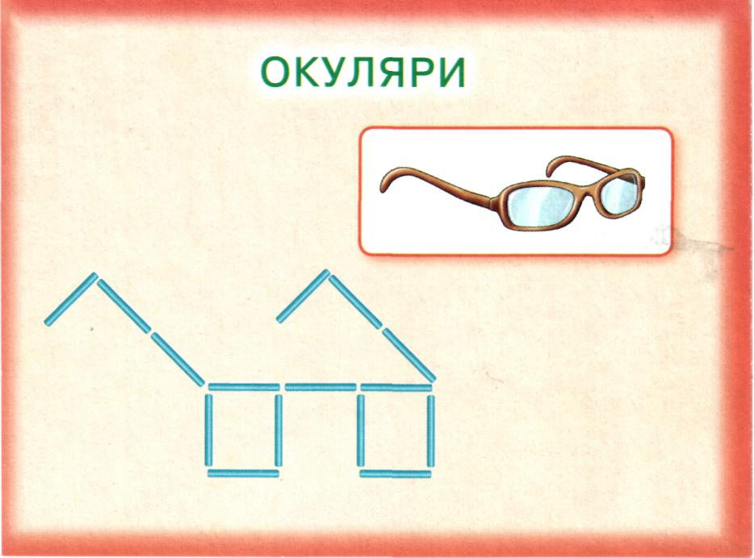
3. Полічити геометричні фігури, які зображають предмет (скільки трикутників, квадратів тощо).
4. Полічити кути, які входять у фігуру.
5. Самому придумати і скласти фігуру.

Окуляри

Нині в тітоньки Тамари Загубились окуляри. Нумо, спробуємо, діти, їх із паличок зробити.

Дім
А тепер збудуєм дім. Дах і вікна є у нім.
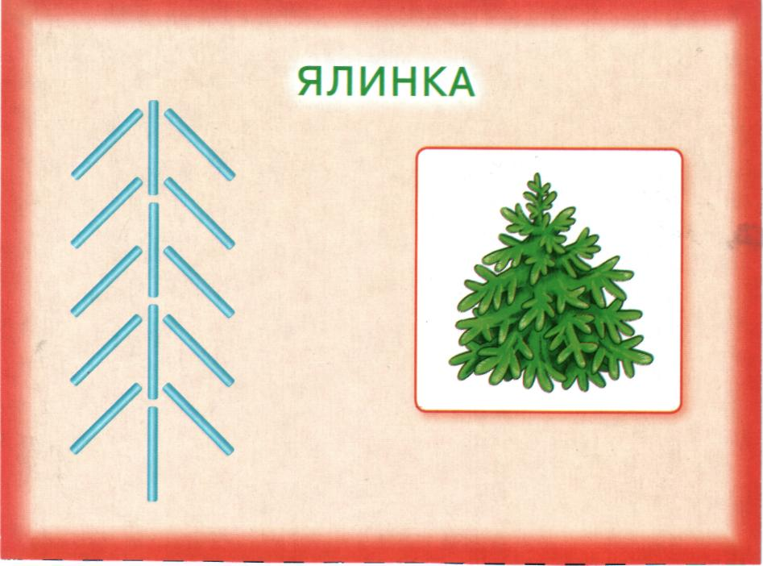
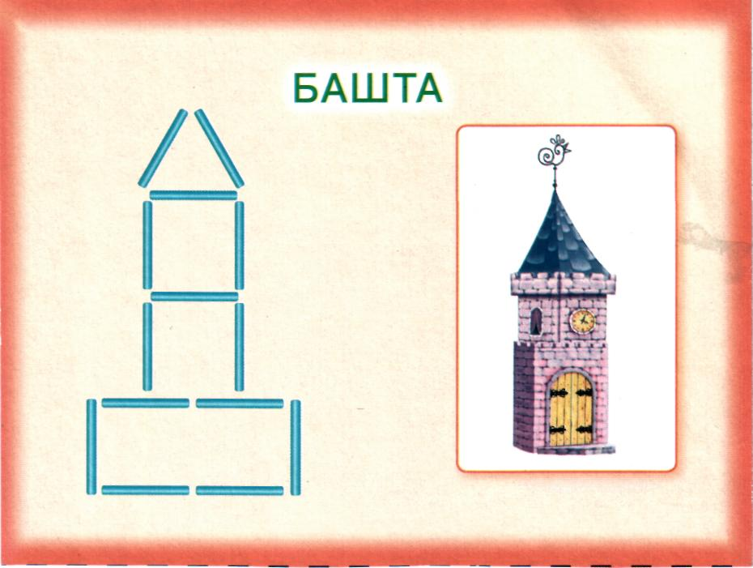

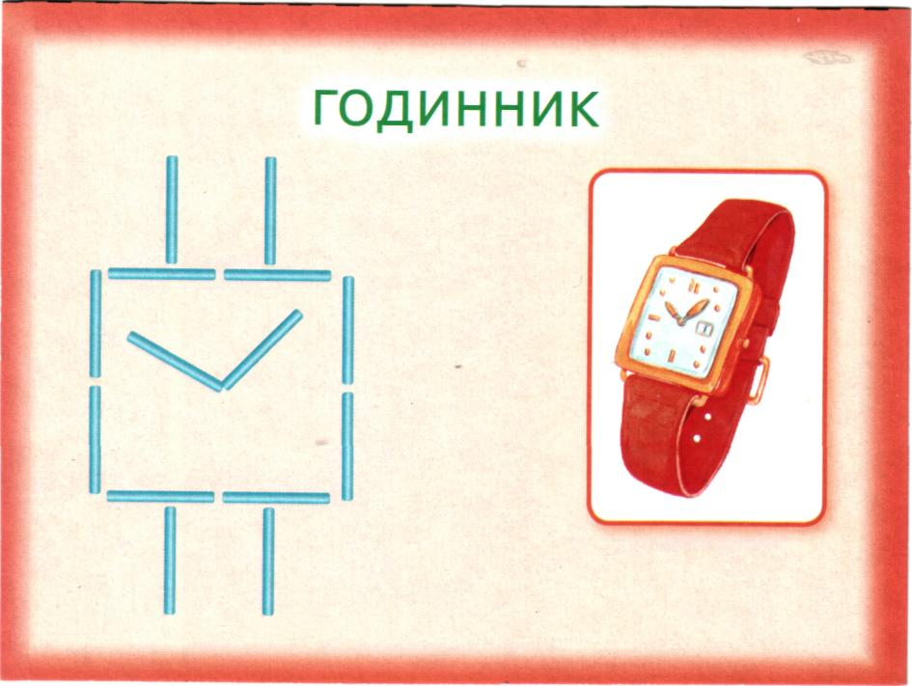

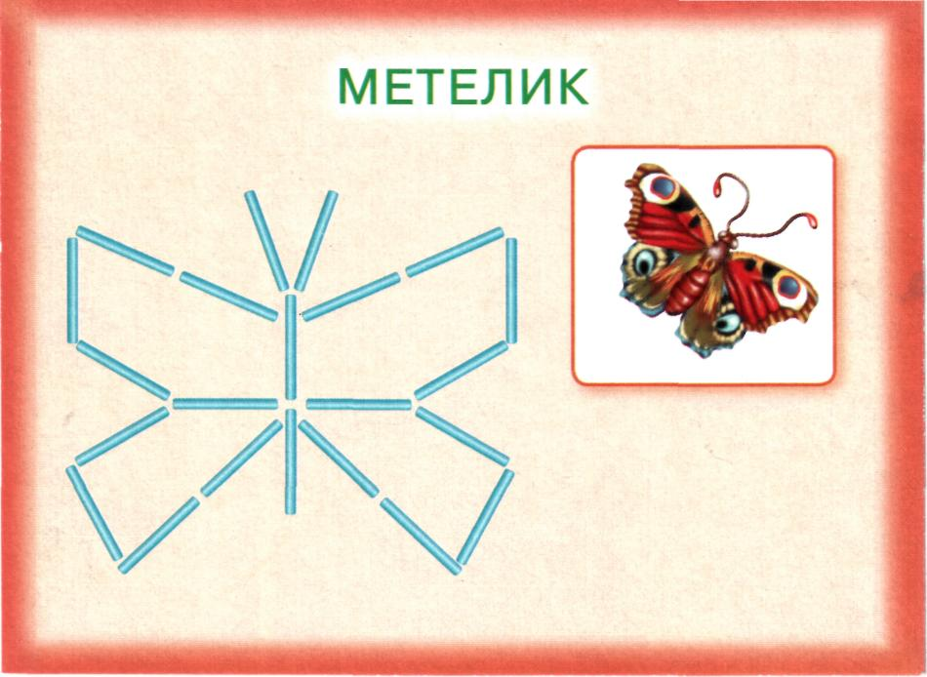

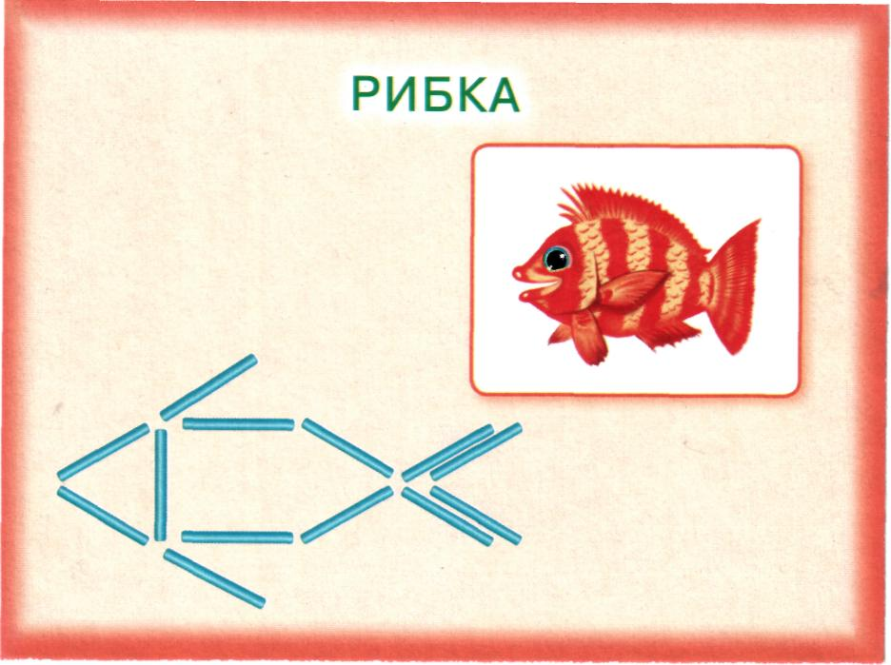
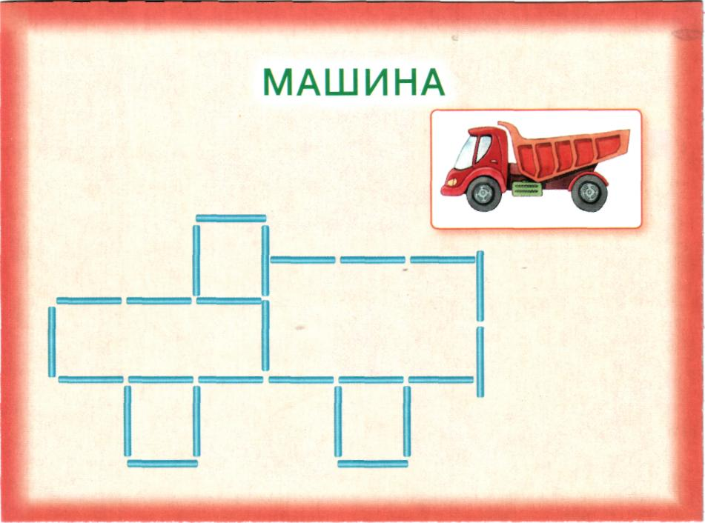

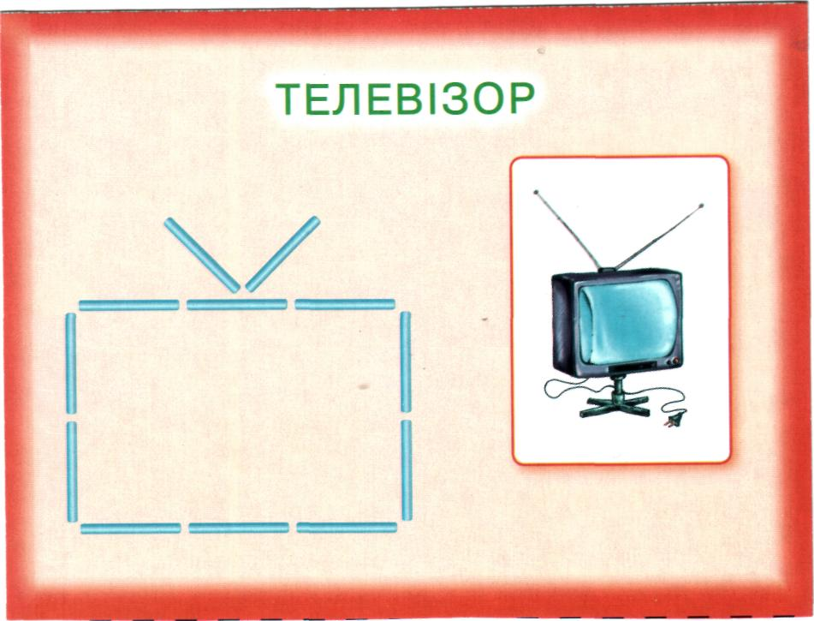
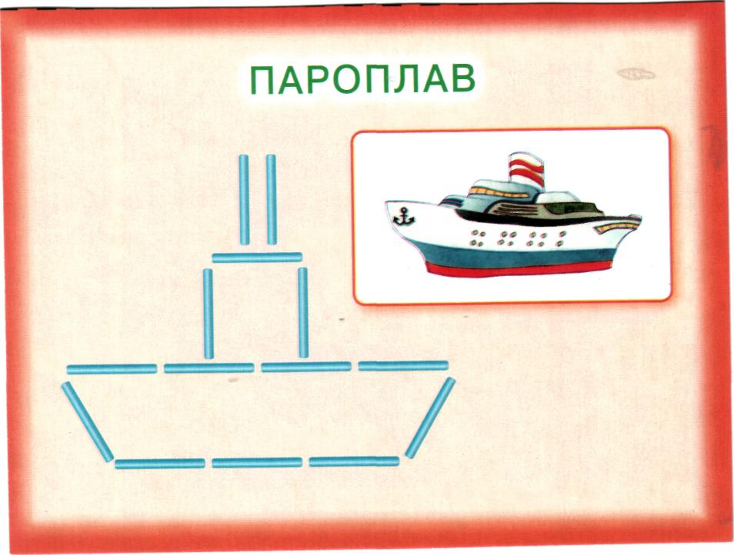

Вправи можна різноманітити працюючи з кольоровими паличками, олівцями, сірниками та різнокольоровою шнурівкою.
Успіх залежить від Вашого натхнення та творчого підходу. Успіху Вам у спілкуванні з дитиною

